ASSUNTO: INDICO AO EXMO SENHOR PREFEITO LUIS GUSTAVO ANTUNES STUPP, JUNTAMENTE COM O SETOR RESPONSÁVEL SUBSTITUIÇÃO DE PLACA DE IDENTIFICAÇÃO NA RUA RUBENS DA SILVA TAVEIRA NO PARQUE DO ESTADO II.

DESPACHO:

SALA DAS SESSÕES ____/____/_____

PRESIDENTE DA MESA

INDICAÇÃO Nº , DE 2013

SENHOR PRESIDENTE,
SENHORES VEREADORES e SENHORAS VEREADORAS.

Indico ao Excelentíssimo Prefeito Luis Gustavo Antunes Stupp, junto ao setor responsável a substituição da placa de identificação da Rua Rubens da Silva Taveira no Parque do Estado II.

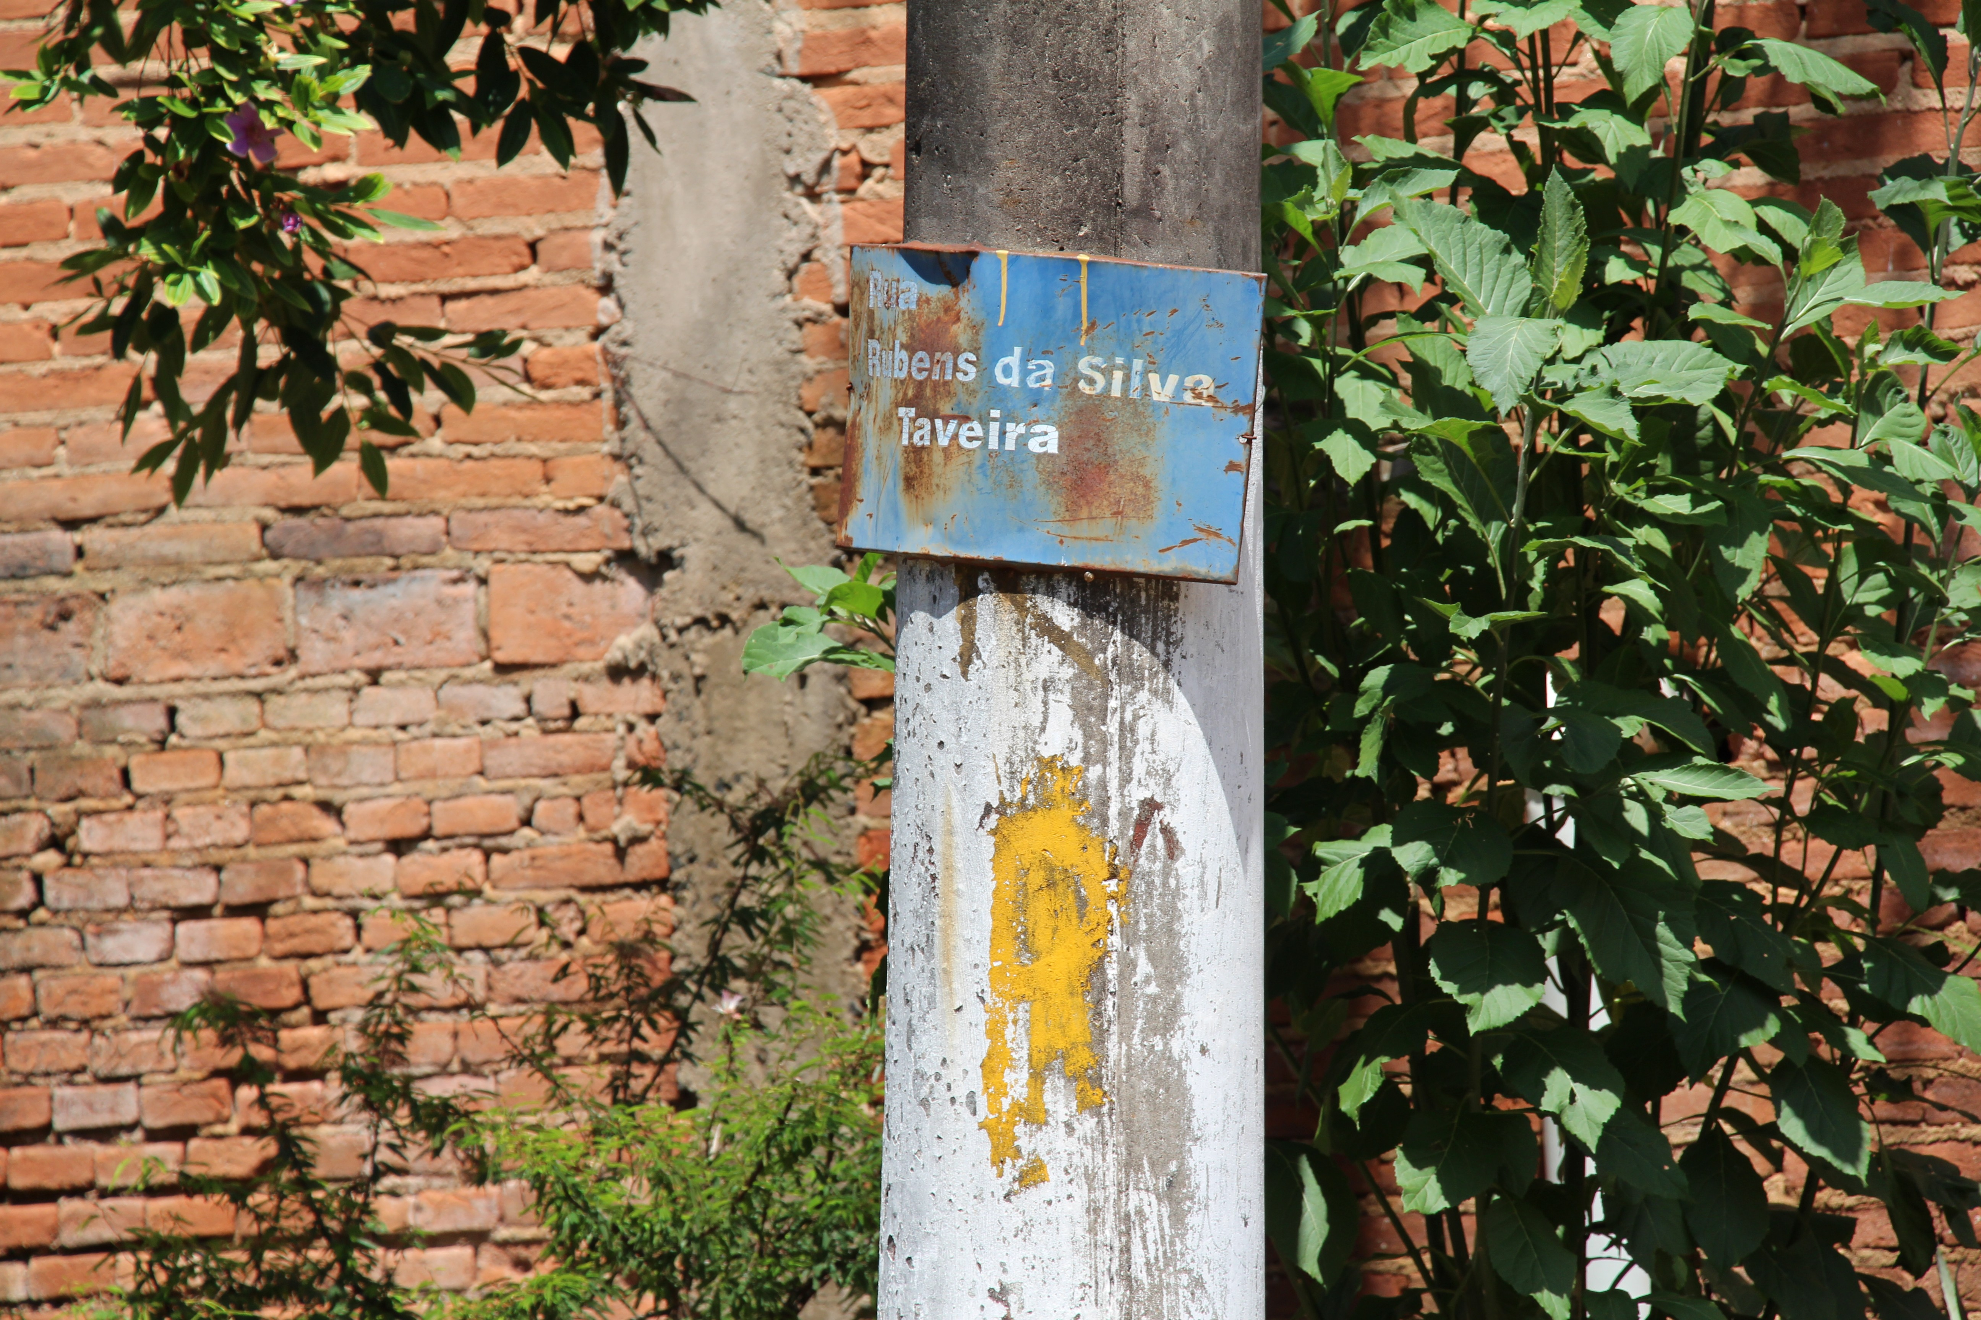

SALA DAS SESSÕES “VEREADOR SANTO RÓTTOLI”, em 06 de dezembro de 2013.

VEREADOR LUIS ROBERTO TAVARES

